CHƯƠNG 3: LIÊN KẾT HOÁ HỌC
BÀI 11. LIÊN KẾT HYDROGEN VÀ TƯƠNG TÁC VAN DER WAALS (2 tiết)

I. MỤC TIÊU
1. Năng lực chung
- Tự chủ và tự học: Chủ động, tích cực tìm hiểu về liên kết và tương tác giữa các phân tử với nhau, phân biệt và tìm hiểu những ảnh hưởng của chúng đến tính chất vật lí như nhiệt độ sôi, nhiệt độ nóng chảy, tính tan trong nước, trạng thái tồn tại …
- Giao tiếp và hợp tác: Sử dụng ngôn ngữ hoá học để diễn đạt về sự hình thành liên kết hydrogen ; tương tác van der waals; Hoạt động nhóm một cách hiệu quả theo đúng yêu cầu của GV, đảm bảo các thành viên trong nhóm đều được tham gia thảo luận, thuyết trình và báo cáo;
- Giải quyết vấn đề và sáng tạo: Thảo luận với các thành viên trong nhóm nhằm giải quyết các vấn đề trong bài học và thực tiễn cuộc sống để hoàn thành nhiệm vụ học tập.
2. Năng lực hoá học
Nhận thức hoá học:
-Trình bày được khái niệm liên kết hydrogen
- Trình bày được thế nào là lưỡng cực tạm thời, lưỡng cực cảm ứng, khái niệm về tương tác van der Waals;
- Nêu được vai trò và ảnh hưởng của liên kết hydrogen tới tính chất vật lí của nước.
- Hs thấy được tầm quan trọng của các loại lực liên kết phân tử trong sự tồn tại của thế giới xung quanh.
Tìm hiểu thế giới tự nhiên dưới góc độ hoá học:
- Hoá học giúp con người khám phá, hiểu biết và tiến tới chinh phục tự nhiên.
- Thảo luận, quan sát mô hình phân tử, hình ảnh thể hiện liên kết giữa các phân tử, bảng giá trị nhiệt độ sôi và nhiệt độ nóng chảy của một số phân tử;
Vận dụng kiến thức, kĩ năng đã học:
- Giải thích được sự xuất hiện liên kết hydrogen giữa các hợp chất.
- Giải thích được tính chất vật lí của một số chất.
- So sánh tính chất vật lí của một số chất với nhau. Liên hệ đối chiếu với thực tiễn.
- So sánh được nhiệt độ sôi, nhiệt độ nóng chảy các chất; giải thích một số hiện tượng thực tế như sự bám hút các hạt bụi trên bề mặt nhẵn, sự hấp phụ các chất màu và chất độc hại trong nước bởi than hoạt tính, tắc kè có thể di chuyển trên mặt kính trơn nhẵn, thẳng đứng…
3. Phẩm chất
– Có trách nhiệm tham gia tích cực hoạt động nhóm và cặp đôi phù hợp với khả năng của bản thân;
– Cẩn thận, khách quan và trung thực và thực hiện an toàn trong quá trình làm thực hành;
– Có niềm say mê, hứng thú với việc khám phá và học tập môn Hoá học.
II. ĐỒ DÙNG DẠY HỌC
– Video nhện nước, gọng vó di chuyển nhẹ nhàng trên mặt nước (https://www.youtube.com/watch?v=lPQmdJ2_MB4) . Video thạch sùng, tắc kè di chuyển dễ dàng trên trần nhà mà không bị rơi.
- Bảng thông tin khối lượng phân tử và nhiệt độ sôi của H₂O và H₂S.
- Tranh, ảnh, video liên quan đến ảnh hưởng của liên kết van der Waals, phiếu học tập
PHIẾU HỌC TẬP SỐ 1
Hoàn thành các câu hỏi sau:
Câu 1: Quan sát hình 11.1 SGK: yêu cầu HS thảo luận cặp đôi so sánh sự phân cực giữa liên kết S-H và liên kết O-H? Giải thích.
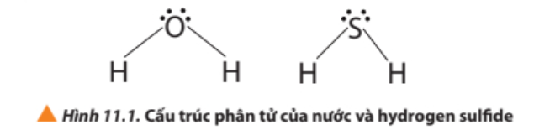
Trả lời:
Câu 2: Quan sát hình 11.2, 11.3 SGK: yêu cầu HS cho biết bản chất của liên kết hydrogen
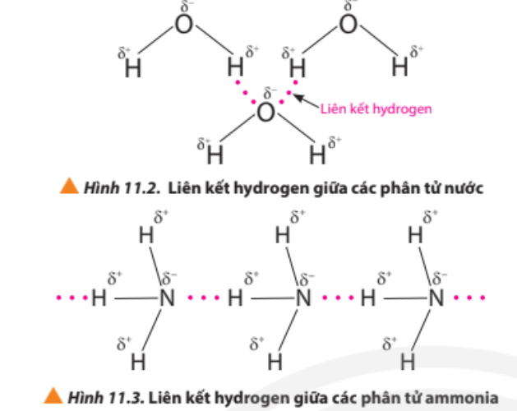
Câu 3: So sánh độ bền của liên kết hydrogen với liên kết cộng hoá trị và liên kết ion.

PHIẾU HỌC TẬP SỐ 2
Câu 1: Vì sao ở điều kiện thường H₂O ở trạng thái lỏng mà H₂S ở trạng thái khí?
Câu 2: Quan sát hình 11.4 và 11.5 SGK và cho biết vì sao alcohol và NH₃ tan tốt trong nước, còn CH₄ ít tan trong nước?
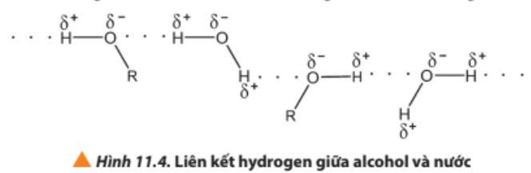
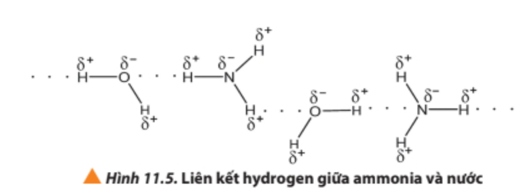
Câu 3: Giải thích vì sao khí HCl tan tốt trong nước, còn xăng lại không tan trong nước.
Câu 4: Quan sát hình 11.6 SGK và giải thích vì sao không nên ướp lạnh các lon bia, nước giải khát , … trong ngăn đá của tủ lạnh?
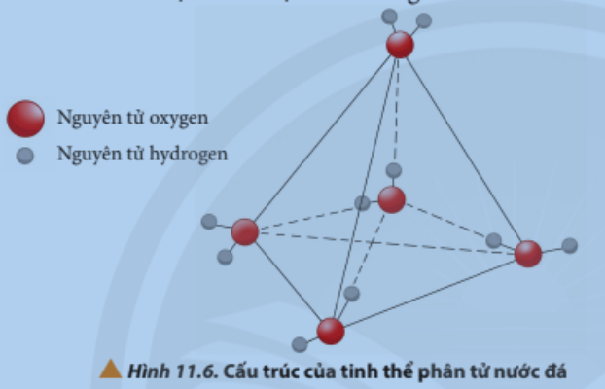
Câu 5: Quan sát hình bên dưới, giải thích vì sao 1 phân tử nước có thể tạo được tối đa 4 liên kết hydrogen với 4 phân tử nước khác?
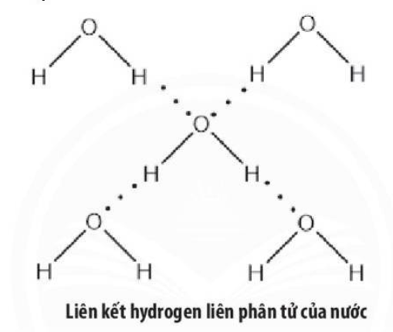

- Tranh, ảnh, video liên quan đến ảnh hưởng của liên kết van der Waals, phiếu học tập
PHIẾU HỌC TẬP SỐ 3
Câu 1. Điền các từ còn thiếu
1. Khi các electron …………………………………………………..của phân tử sẽ hình thành nên các lưỡng cực tạm thời.
2. Các lưỡng cực tạm thời cũng có thể làm các phân tử lân cận xuất hiện các ………………………………………..
Câu 2. Các lưỡng cực tạm thời và lưỡng cực cảm ứng hút nhau bằng lực hút nào?
Câu 3. Nêu khái niệm về tương tác van der Waals.
Câu 4. Lực tương tác van der Waals phụ thuộc vào yếu tố nào?
Câu 5. Dựa vào bảng 11. 1, hãy
a. So sánh bán kính nguyên tử, nhiệt độ nóng chảy và nhiệt độ sôi của các nguyên tố khí hiếm?
b. Giải thích xu hướng biến đổi bán kính nguyên tử, nhiệt độ nóng chảy và nhiệt độ sôi của các nguyên tố khí hiếm.
PHIẾU HỌC TẬP SỐ 4
Câu 1: Tương tác van der Waals xuất hiện là do sự hình thành các lưỡng cực tạm thời cũng như các lưỡng cực cảm ứng. Các lưỡng cực tạm thời xuất hiện là do sự chuyển động của
A. các nguyên tử trong phân tử.
B. các electron trong phân tử
C. các proton trong hạt nhân.
D. các neutron và proton trong hạt nhân.
Câu 2: Trong các khí hiếm sau, khí hiếm có nhiệt độ sôi cao nhất là
A. Ne. B. Kr. C. Ar. D. Xe
Câu 3: Thiết bị chụp cộng hưởng từ hạt nhân (NMR) sử dụng nitrogen lỏng để làm mát nam châm siêu dẫn. Nitrogen lỏng sôi ở -195,8ºC. Dự đoán nhiệt độ sôi của oxygen lỏng sẽ cao hay thấp hơn nitrogen lỏng? Giải thích.

III. PHƯƠNG PHÁP VÀ KĨ THUẬT DẠY HỌC
- Dạy học theo nhóm, cặp đôi
- Kĩ thuật sử dụng phương tiện trực quan
- Dạy học nêu vấn đề thông qua câu hỏi trong sách giáo khoa
IV. TIẾN TRÌNH DẠY HỌC
Tiết 1
A. KHỞI ĐỘNG BÀI DẠY
Hoạt động 1: Khởi động
a) Mục tiêu: Tạo tình huống có vấn đề, lôi cuốn học sinh vào bài học giúp học sinh hứng thú và có động lực tìm hiểu nhằm giải thích các hiện tượng trong thực tiễn.
b) Nội dung: HS quan sát video, bảng thông tin khối lượng phân tử, nhiệt độ sôi của nước và H₂S đưa ra những câu hỏi có vấn đề.
Sau câu hỏi của HS, GV dẫn dắt vào bài học.
c) Sản phẩm: Các câu trả lời của HS.
c) Tổ chức thực hiện:
Hoạt động của GV | Hoạt động của HS
Nhiệm vụ học tập:  Quan sát video yêu cầu HS cho biết hiện tượng đặc biệt trong video là gì?  - Và giải thích hiện tượng đó (HS có thể trả lời được hoặc không). | HS nhận nhiệm vụ.
Thực hiện nhiệm vụ:  – Yêu cầu HS quan sát:  1. Video nhện nước, gọng vó di chuyển nhẹ nhàng trên mặt nước.  - HS trả lời: Ngiải thích: do sức căng bề mặt của nước lớn nên có thể di chuyển nhẹ nhàng trên bề mặt.  – GV ghi nhận các ý kiến của HS và giới thiệu bài học. | – HS quan sát, đưa ra câu trả lời.
Kết luận:
GV đưa ra vấn đề vào bài: Giữa các phân tử có tồn tại lực liên kết hoặc những tương tác giúp gắn kết các phân tử lại với nhau. Bài học hôm nay chúng ta sẽ tìm hiểu về liên kết hydrogen và tương tác van der waals.
B. HÌNH THÀNH KIẾN THỨC MỚI
1. LIÊN KẾT HYDROGEN
Hoạt động 2: Tìm hiểu về liên kết hydrogen
a) Mục tiêu:
- Hoạt động nhóm một cách hiệu quả theo đúng yêu cầu của GV, đảm bảo các thành viên trong nhóm đều được tham gia và trình bày báo cáo;
- Trình bày được khái niệm liên kết hydrogen.
- Xác định được bản chất của liên kết hydrogen.
b) Nội dung:
Từ việc làm phiếu học tập số 1, HS trình bày được bản chất của liên kết hydrogen.
c) Sản phẩm:
- Kết quả phiếu học tập số 1
1. Liên kết O-H phân cực mạnh hơn liên kết S-H vì độ âm điện của O>S.
2. - Liên kết hydrogen giữa các phân tử là lực hút tĩnh điện giữa nguyên tử H (đã liên kết với một nguyên tử mang độ âm điện lớn, thường là F, O, N) ở phân tử này với một nguyên tử phi kim mang điện tích âm lớn (thường là F, O, N) còn cặp electron hoá trị chưa tham gia liên kết ở phân tử khác.
- Liên kết hydrogen được biểu diễn bằng dấu ba chấm (…)
3. Do lực hút tĩnh điện yếu giữa nguyên tử hydogen tích một phần điện tích dương với một nguyên tử có độ âm điện lớn tích một phần điện tích âm nên liên kết hydrogen yếu hơn liên kết CHT và liên kết ion là các liên kết hình thành nên liên kết hoá học ở các phân tử.
d) Tổ chức thực hiện:
Hoạt động của GV | Hoạt động của HS
Nhiệm vụ học tập:  -Thảo luận hoàn thành PHT số 1 trong thời gian 10 phút | HS nhận nhiệm vụ.
Thực hiện nhiệm vụ:  - Nhóm trưởng yêu cầu các thành viên hoạt động cá nhân trả lời PHT số 1, sau đó cùng thảo luận để thống nhất kết quả.  - Thư kí ghi biên bản  - Cử người đại diện trình bày, báo cáo  - Các thành viên khác hỗ trợ, trả lời phản biện | - Các thành viên trong nhóm hợp tác hoàn thành nhiệm vụ.
Kết luận: – GV phân tích làm rõ kiến thức cần đạt:
- Liên kết hydrogen giữa các phân tử là lực hút tĩnh điện giữa nguyên tử H (đã liên kết với một nguyên tử mang độ âm điện lớn, thường là F, O, N) ở phân tử này với một nguyên tử phi kim mang điện tích âm lớn (thường là F, O, N) còn cặp electron hoá trị chưa tham gia liên kết ở phân tử khác.
- Liên kết hydrogen được biểu diễn bằng dấu ba chấm (…)
Kiến thức trọng tâm: Bản chất của liên kết hydrogen : Liên kết được hình thành giữa H và nguyên tử có độ âm điện lớn,nguyên tử đó phải có ít nhất một cặp e hóa trị chưa liên kết.
Hoạt động 3: Tìm hiểu vai trò và ảnh hưởng của liên kết hydrogen tới tính chất vật lí của nước.
a) Mục tiêu:
- Hoạt động nhóm một cách hiệu quả theo đúng yêu cầu của GV, đảm bảo các thành viên trong nhóm đều được tham gia và có thể hiểu và trình bày nội dung sản phẩm.
- Trình bày được vai trò và sự ảnh hưởng của liên kết hydrogen tới tính chất vật lí của H2O.
- Phát triển năng lực: Giao tiếp, tìm hiểu tự nhiên dưới góc độ hóa học, vận dụng kiến thức hóa học vào giải quyết các vấn đề có trong thực tiễn.
b) Nội dung:
- Quan sát (Phiếu học tập) bảng liệt kê tính chất của H2O, nhận xét và so sánh với tính chất của một số chất khác và rút ra kết luận.
c) Sản phẩm:
- Kết quả hoàn thành được các nội dung của phiếu học tập số 2 và báo cáo được sản phẩm.
d) Tổ chức thực hiện:
Hoạt động của GV | Hoạt động của HS
Nhiệm vụ học tập:  Thảo luận hoàn thành và báo cáo PHT số 2 Trong thời gian 20 phút. | HS nhận nhiệm vụ.
Thực hiện nhiệm vụ:  - Nhóm trưởng yêu cầu các thành viên hoạt động cá nhân trả lời PHT số 2, sau đó cùng thảo luận để thống nhất kết quả.  - Thư kí ghi kết quả vào bảng nhóm hoặc giấy Ao.  - Cử người đại diện trình bày, báo cáo.  - Các thành viên khác hỗ trợ, trả lời phản biện | - Các thành viên trong nhóm hợp tác hoàn thành nhiệm vụ.
Kết luận: - H2O ở thể lỏng ở đều kiện thường.
- Có nhiệt độ sôi, nhiệt độ nóng chảy cao hơn so với một số chất như H2S,CH4,…
- Nước là một dung môi tốt hòa tan được nhiều chất
- Nước ở trạng thái rắn có thể tích lớn hơn nước ở trạng thái lỏng.
- Một phân tử H2O có thể tọa tối đa 4 liên kết hydrogen với 2 nguyên tử khác.
Kiến thức trọng tâm: - H2O ở thể lỏng ở đều kiện thường.
- Có nhiệt độ sôi, nhiệt độ nóng chảy cao hơn so với một số chất như H2S,CH4,…
- Nước là một dung môi tốt hòa tan được nhiều chất.
- Nước ở trạng thái rắn có thể tích lớn hơn nước ở trạng thái lỏng.

Tiết 2:
I. HOẠT ĐỘNG 1: KHỞI ĐỘNG
1. Mục tiêu: Giới thiệu về trạng thái tập hợp các phân tử, từ đó tạo vấn đề gây hứng thú cho học sinh.
2. Nội dung: HS quan sát hình ảnh, trả lời câu hỏi của GV và giải thích.
3. Sản phẩm: Các câu trả lời của HS.
4. Tổ chức thực hiện:
HOẠT ĐỘNG CỦA GV | HOẠT ĐỘNG CỦA HS
Nhiệm vụ học tập:  – Quan sát hình ảnh trong máy chiếu, trả lời câu hỏi. | HS nhận nhiệm vụ.
Thực hiện nhiệm vụ:  GV chiếu hình ảnh F₂, Cl₂, Br₂, I₂ ở điều kiện thường.  - Cho biết trạng thái tập hợp của phân tử F₂, Cl₂, Br₂, I₂ ở điều kiện thường. | - Quan sát hình ảnh  - Trạng thái: khí, khí, lỏng, rắn.
Kết luận:
- Vì sao có sự khác nhau về trạng thái tập hợp các đơn chất ?
GV giới thiệu: giữa các phân tử không có liên kết hydrogen thì vẫn có tương tác với nhau mặc dù yếu hơn nhiều, đó là tương tác van der Waals, vậy tương tác van der Waals được hình thành như thế nào, nó có ảnh hưởng đến nhiệt độ sôi và nhiệt độ nóng chảy các chất ra sao? Chúng ta sẽ tìm hiểu trong bài học hôm nay.

II. HOẠT ĐỘNG HÌNH THÀNH KIẾN THỨC MỚI
1. Mục tiêu:
– Hoạt động nhóm và cặp đôi một cách hiệu quả theo đúng yêu cầu của GV, đảm bảo các thành viên trong nhóm đều được tham gia và trình bày báo cáo;
– Trình bày được khái niệm tương tác van der Waals, nêu được ảnh hưởng của tương tác van der Waals đến nhiệt độ sôi, nhiệt độ nóng hảy các chất.
2. Nội dung:
Từ việc quan sát các hình ảnh về lưỡng cực tạm thời và lưỡng cực cảm ứng , GV hướng dẫn HS rút ra khái niệm tương tác van der Waals.
- Từ bảng nhiệt độ sôi, nhiệt độ nóng chảy, nêu ảnh hưởng của tương tác van der Waals.
3. Sản phẩm:
– Bài trình bày được thế nào là lưỡng cực tạm thời, lưỡng cực cảm ứng, tương tác van der Waals.
- Nêu được ảnh hưởng tương tác van der Waals đến nhiệt độ sôi, nhiệt độ nóng chảy.
4. Tổ chức thực hiện:
HOẠT ĐỘNG CỦA GV | HOẠT ĐỘNG CỦA HS
Nhiệm vụ học tập:  GV chia lớp thành cặp đôi, hoạt động nhóm và nhận nhiệm vụ  Từ việc quan sát các hình 11.7 và 11.8 trong SGK, GV đặt vấn đề về sự hình thành các lưỡng cực tạm thời và lưỡng cực cảm ứng cũng như cách hút nhau của chúng trong sự hình thành tương tác van der Waals. | HS nhận nhiệm vụ.
Thực hiện nhiệm vụ 1:  - GV cho HS quan sát hình 11,7 và 11.8 (có thể dùng hiệu ứng trên powerpoint để HS thấy rõ hơn). Cho biết thế nào là một lưỡng cực tạm thời, lưỡng cực cảm ứng? (GV yêu cầu học sinh hoàn thành câu 1/ Phiếu học tập số 3)  - Các lưỡng cực tạm thời và lưỡng cực cảm ứng hút nhau bằng lực hút nào? (câu 2/ Phiếu học tập số 3) | – HS thảo luận cặp đôi và hoàn thiện kết quả theo hướng dẫn của GV.  – Các cặp nộp kết quả hoạt động.  – Đại diện nhóm trình bày kết quả, nhóm khác bổ sung.  Câu 1:  1. …di chuyển tập trung về một phía bất kì …  2. …lưỡng cực cảm ứng  Câu 2: Các lưỡng cực tạm thời và lưỡng cực cảm ứng hút nhau bằng bằng lực hút tĩnh điện
Kết luận :  GV phân tích làm rõ kiến thức cần đạt  Lực tương tác yếu giữa các phân tử, được hình thành do sự xuất hiện giữa các lưỡng cực tạm thời và lưỡng cực cảm ứng được gọi là tương tác van der Waals. Yêu cầu học sinh cho biết khái niệm tương tác van der Waals. | -Nhắc lại khái niệm tương tác van der Waals.
Thực hiện nhiệm vụ 2:  Giáo viên chia lớp thành 6 nhóm, hoạt động nhóm và nhận nhiệm vụ  - Từ khái niệm tương tác van der Waals, cho biết lực tương tác van der Waals phụ thuộc vào yếu tố nào? (HS trả lời câu 4/ Phiếu học tập số 3)  - Trả lời yêu cầu câu 5/ Phiếu học tập số 3  GV gợi ý cho HS: mặc dù có lực tương tác yếu nhưng tương tác van der Waals vẫn làm tăng nhiệt độ sôi và nhiệt độ nóng chảy các chất. | – HS thảo luận theo nhóm và hoàn thiện kết quả theo hướng dẫn của GV.  – Các cặp nộp kết quả hoạt động.  – Đại diện nhóm trình bày kết quả, nhóm khác bổ sung.
Kết luận: – GV phân tích làm rõ kiến thức cần đạt:
Câu 4: Lực tương tác van der Waals phụ thuộc vào số lượng electron trong nguyên tử/ phân tử, kích thước nguyên tử/ phân tử.
Câu 5: Từ He đến Ra, bán kính nguyên tử, nhiệt độ sôi, nhiệt độ nóng chảy tăng.
- Từ He đến Ra, số lớp electron tăng nên bán kính tăng.
- Từ He đến Ra, kích thước và số electron tăng dần làm tương tác van der Waals giữa các nguyên tử khí hiếm cũng tăng dần do đó làm tăng nhiệt độ nóng chảy và nhiệt độ sôi.
Đi đến kết luận:
- Tương tác van der Waals làm tăng nhiệt độ nóng chảy, nhiệt độ sôi các chất.
- Khi khối lượng phân tử tăng, kích thước phân tử tăng thì tương tác van der Waals tăng.
GV lưu ý: tương tác van der Waals có mức độ ảnh hưởng yếu hơn so với liên kết hydrogen.

III. HOẠT ĐỘNG LUYỆN TẬP
1. Mục tiêu: Tái hiện và vận dụng những kiến thức đã học trong bài về tương tác van der Waals.
2. Nội dung: Câu hỏi luyện tập trong hoạt động khởi động + phiếu học tập số 4. GV thực hiện cho HS trả lời câu hỏi bằng cách gọi HS trả lời nhanh bằng trò chơi trên powerpoint
3. Sản phẩm: Câu trả lời của các câu hỏi trong hoạt động khởi động + phiếu học tập 02.
4. Tổ chức thực hiện:
- HS hoạt động cá nhân trả lời câu hỏi bằng cách giơ tay
- GV nhận xét và có thể tổng kết điểm.
Đáp án:
Câu hỏi khởi động: từ Cl₂ đến I₂ kích thước và khối lượng phân tử tăng làm tăng tương tác van der Waals giữa các phân tử đơn chất F₂ đến I₂ tăng; khi đó các phân tử halogen “dính” chặt hơn, do đó điều kiện thường : fluorine và chlorine và Cl₂ ỏ trạng thái khí; bromine ở trạng thái lỏng; iodine ở trạng thái rắn.
Phiếu học tập số 4
Câu 1: B
Câu 2: D
Câu 3: Oxygen lỏng có nhiệt độ sôi cao hơn nitrogen lỏng. Do oxygen có khối lượng phân tử cao hơn nitrogen do đó tương tác van der Waals giữa các phân tử oxygen mạnh hơn nitrogen.
Thông tin thêm: nhiệt độ sôi oxygen lỏng: - 183ºC; nitrogen lỏng: - 195,8ºC.
IV. HOẠT ĐỘNG VẬN DỤNG, TÌM TÒI, MỞ RỘNG
1. Mục tiêu: Vận dụng được kiến thức đã học về nhiệt phản ứng để giải thích một số hiện tượng trong thực tiễn.
2. Nội dung: Giải thích vì sao con tắc kè có thể di chuyển trên mặt kính trơn nhẵn, thẳng đứng.
3. Sản phẩm: Bài trình bày của HS được ghi vào vở.
4. Tổ chức thực hiện
- GV giao nhiệm vụ cho HS như mục Nội dung và yêu cầu thực hiện nhiệm vụ. HS nộp bài làm vào buổi học tiếp theo.
- GV chấm bài, nhận xét và có thể tính điểm.
Gợi ý:
- Tìm hiểu đặc điểm cấu tạo bàn chân của tắc kè.
- Dựa vào lý thuyết lực Van der Waals để giải thích: là một loại liên kết rất yếu, hình thành do lực hút tĩnh điện giữa các cực trái dấu của phân tử.
Lời giải chi tiết:
- Bàn chân của tắc kè có rất nhiều sợi lông cực nhỏ, được gọi là sợi stetae có kích thước cỡ micromet. Ở đầu mỗi sợi lông lại phân nhánh thành rất nhiều sợi lông nhỏ dơn được gọi là spatulae với kích cỡ nanomet.
- Các sợi spatulae cho phép tắc kè bám được trên trường hay mặt phẳng nhờ tương tác tĩnh điện “hai điện tích trái dấu hút nhau”. Mỗi phân tử trong cơ thể sống hoặc một vật nào đó thường cân bằng về điện tích. Nhưng một mặt có xu hướng mang điện tích dương và mặt còn lại mang điện tích âm. Khi tắc kè leo tường, các sợi spatulae siêu nhỏ có thể quay mặt mang điện tích âm của chúng về phía mặt mang điện tích dương của phân tử trên bề mặt tường (và ngược lại), tạo ra lực hút giữa các phân tử được gọi là lực liên kết Van der Waals.
E. DẶN DÒ
– Làm bài tập SGK, SBT.
– Chuẩn bị bài mới trước khi lên lớp.
F. KIỂM TRA ĐÁNH GIÁ THƯỜNG XUYÊN
I. LẬP BẢNG KẾ HOẠCH KIỂM TRA ĐÁNH GIÁ

Hoạt động dạy học | Yêu cầu cần đạt | Kiểm tra đánh giá
 |  | Phương pháp | Công cụ
Khởi động | Khơi gợi hứng thú của học sinh vào tiết học. Cho HS nhận xét trạng thái các đơn chất của nhóm halogen. Kết nối vào bài mới. | Hỏi đáp | Câu hỏi tự luận
Hình thành  kiến thức | Trình bày được thế nào là lưỡng cực tạm thời, lưỡng cực cảm ứng, khái niệm tương tác van der Waals. | Hỏi đáp | Câu hỏi tự luận
 | - Nhận xét xu hướng biến đổi bán kính nguyên tử, nhiệt độ nóng chảy, nhiệt độ sôi các nguyên tố khí hiếm trong bảng 11.1.  – Trình bày được yếu tố ảnh hưởng đến lực tương tác van der Waals. | Viết  Quan sát  Hỏi đáp | Bảng kiểm
Luyện tập | Hệ thống lại kiến thức cơ bản về tương tác van der Waals, trả lời các câu hỏi rèn luyện | Hỏi đáp | Câu hỏi ngắn.  Câu hỏi tự luận
Vận dụng, mở rộng | Vận dụng được kiến thức giải thích hiện tượng thực tiễn | Quan sát; đánh giá qua sản phẩm. | Câu hỏi, bài tập.

II. THIẾT KẾ VÀ SỬ DỤNG CÔNG CỤ ĐÁNH GIÁ THEO KẾ HOẠCH ĐÃ LẬP
GV có thể sử dụng công cụ sau để đánh giá năng lực của HS bằng cách đánh dấu vào bảng sau:
Công cụ bảng kiểm (nhiệm vụ 2, hoạt động hình thành kiến thức)
STT | Yêu cầu thực hiện : Nêu được các ý sau đây | Xác nhận
 |  | Đạt | Không đạt
1 | Bán kính nguyên tử từ Fe Rn tăng dần.
2 | Nhiệt độ sôi từ Fe Rn tăng dần.
3 | Nhiệt độ nóng chảy từ Fe Rn tăng dần.
4 | Lực tương tác van der Waals phụ thuộc kích thước nguyên tử/ phân tử
5 | Lực tương tác van der Waals phụ thuộc số lượng electron nguyên tử/ phân tử
6 | Do kích thước và khối lượng (số lượng electron) từ He Ra tăng dần nên tương tác van der Waals tăng nhiệt độ sôi và nhiệt độ nóng chảy tăng

